轮胎热解用制氮机，纯度为99.9%，工作压力为5KG/CM2，10 m3/h

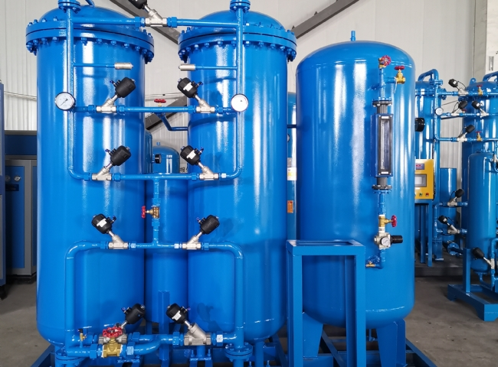
希特工程有限公司为轮胎热解安装了10 m3/h的制氮机，纯度为99.9%，工作压力为5 KG/CM2。
这些设备的环境和安全问题是由于火灾危险、细小碳颗粒的排放和气味的干扰以及需要燃烧多余的高温气体而产生的。为了解决上述问题，根据工艺要求在反应器中加入氮气，希特已经向很多轮胎热解厂客户提供了制氮机。热解是一个热降解过程，在没有氧气的情况下，通过轮胎和橡胶产品产生油、热解气体（热气）、碳黑炭和钢。在热解过程中，自发产生的热解气体作为燃料，轮胎被手动送入热解器，在过程结束时，钢丝和碳被手动取出。这导致了大量的碳溢出，工人暴露在细小的碳颗粒中，并且在热解器的不适宜环境中工作。在一些设备中，由于在高温条件下频繁打开反应器，也有一些爆炸的报道。这些设备的环境和安全问题是由于火灾危险、细小碳颗粒的排放和气味的干扰以及需要燃烧多余的热解气体而产生的。
为了克服上述问题，根据工艺要求在反应器中加入氮气，希特已向很多轮胎热解厂提供制氮机。
苏州希特公司销售的轮胎热解产品范围如下
型号 | 容量 m3/h
XTFD-10 | 10 m3/h

